SENARYO BAŞLIĞI
Ayinler ve İnançlar: Geçmişin Gizemleri
KONU
Entegre STEAM Eğitimi

1. SENARYO TANIMI
1.1 Senaryo Başlığı
Ayinler ve İnançlar: Geçmişin Gizemleri
1.2 Hedef Yaş Grubu
İlköğretim 6. sınıf ve Zorunlu Ortaöğretim (ESO) 1. sınıf, daha yüksek seviyelere uyarlanabilir.
Müfredat: İlköğretim ve ESO.
Tematik Alan: Sosyal Bilimler, Teknoloji, Mühendislik, Görsel Sanatlar
Konular/Alt Konular: STEAM, hesaplamalı düşünme.
1.3 Tahmini Süre
50 dakika
1.4 İlgili Konu Alanları
STEAM disiplinleri (Bilim, Teknoloji, Mühendislik, Sanat ve Matematik)
1.5 Ön Koşul Bilgisi
- Öğrenciler programlama ortamına önceden aşina olmalıdır.
- Temel hesaplama becerilerine sahip olmalıdır.
1.6 Senaryonun Amacı
    - Öğrenme Hedefleri / Çıktıları
Öğrenciler:
- Nesnelerin ve maddi kanıtların analizi yoluyla tarih öncesi toplumların kültürel, sembolik ve ritüel unsurlarını tanıyacak ve yorumlayacaklardır.
- Prehistorik ve anakronik nesneleri eleştirel bir şekilde ayırt edecek, gözlem, karşılaştırma ve tarihsel akıl yürütme yoluyla sınıflandırmayı gerekçelendirecektir.
- FOSSbot robotunu, mesafe sensörlerini kullanarak otonom olarak algılama, yanıt verme ve gezinme için programlayacak ve kontrol edeceklerdir.
- 3D baskı gibi teknolojik ve dijital üretim araçlarını kullanarak, etkinlikle ilgili kopyalar veya işlevsel nesneler tasarlayacak ve üretecek.
- Temel mühendislik süreçleri aracılığıyla prototipler veya nesneler tasarlayın, inşa edin ve geliştirin, simüle edilmiş ortamda kullanımlarından kaynaklanan teknik sorunları çözün.
- Prehistorik nesneleri temsil eden ve projenin bulgularını ve sonuçlarını açıkça ileten sanatsal ve görsel üretimler yaratın ve sunun.
    - Öğretim Hedefleri:
Eğitimci şunları amaçlamaktadır:
- Anlamlı ve bağlamsal deneyimler yoluyla çeşitli müfredat alanlarından bilgi ve becerileri entegre ederek öğrenmeye disiplinler arası bir yaklaşım teşvik etmek.
- Hesaplamalı düşünme, bilimsel ve teknolojik okuryazarlık, miras bilinci, yaratıcılık, kişisel özerklik ve takım çalışması gibi 21. yüzyılın temel yetkinliklerini geliştirmek.
- Ortak problem çözme ve rol dağılımı yoluyla akran işbirliğini teşvik etmek, etkili iletişimi, ortak karar almayı ve grup fikirlerine saygıyı teşvik etmek.
- Proje Tabanlı Öğrenme (PBL) ve Zorluk Tabanlı Öğrenme (CBL) gibi aktif metodolojileri uygulayarak, işbirliğine dayalı tasarım, araştırma ve deneyimler yoluyla gerçek dünyadaki sorunları çözmek.
- Eğitim robotiklerini, öğretme-öğrenme sürecini entegre, eleştirel ve bütünsel bir STEAM perspektifinden dönüştürmek için pedagojik bir araç olarak kullanın.
2. DERS PLANI GELİŞTİRME
Bu ders, farklı müfredat alanlarındaki bilgilerin tutarlı ve anlamlı bir şekilde entegrasyonunu kolaylaştıran ve öğrenmeye bütünsel bir bakış açısı kazandıran disiplinler arası bir yaklaşıma dayanmaktadır.
Etkinliklerin sırası, Proje Tabanlı Öğrenme (PBL) metodolojisi izlenerek tasarlanmış ve büyük önem taşıyan merkezi bir tematik odak noktası etrafında düzenlenmiştir: Atapuerca arkeolojik sit alanı. Bu odak noktası, bütünleştirici ve motive edici bir bağlam görevi görerek, öğrencilerin işbirliği içinde ele almaları gereken birbiriyle bağlantılı birçok zorluk yaratır ve böylece takım çalışmasını ve kolektif bilgi üretimini teşvik eder.
Aynı zamanda, oturumda eleştirel düşünme, yaratıcılık, araştırma becerileri ve disiplinlerarası bilgi aktarımı gibi temel yetkinliklerin gelişimini teşvik etmeyi amaçlayan pratik uygulamaları olan belirli bir sorun sunulduğundan, Zorluk Temelli Öğrenme (CBL) stratejisi de dahil edilmiştir.
Zorluklar, FOSSbot robotunun içeriğin daha dinamik ve ilgi çekici bir şekilde birbirine bağlanmasını kolaylaştırmak için temel bir aracı araç haline geldiği entegre bir STEAM yaklaşımının uygulanmasını desteklemek üzere tasarlanmıştır.

- İçindekiler:

Tablo 1. Disiplin alanlarına göre içerik ilişkisi
Disiplin Alanı | İçerik
Sosyal Bilimler | - Prehistorik toplumların kültürel ve ritüel unsurlarının tanınması. - Eleştirel analiz yoluyla prehistorik ve anakronik nesneler arasındaki ayrım. - Maddi kanıtlara dayalı tarihsel yorumlama.
Teknoloji | - Nesneleri algılama ve bunlara tepki verme için FOSSbot robotunun temel programlaması. - Ultrasonik veya kızılötesi sensörlerin kullanımı ve anlaşılması. - Kopyalar üretmek için dijital araçların kullanımı (örneğin, 3D baskı).
Mühendislik | - Çeşitli malzeme ve teknikler kullanarak nesnelerin veya prototiplerin tasarlanması ve oluşturulması. - Robotun otonom navigasyonu sırasında teknik sorunların çözülmesi. - A

2.1 Öğretim ve Öğrenim Faaliyetlerinin Tanımı
Bu oturum, mezar bağlamında bulunan nesnelerin analizi yoluyla prehistorik toplumların ritüel uygulamalarına odaklanmaktadır.
Malzemeler
- Mezar alanını temsil eden büyük ölçekli basılı simülasyon ortamı
- Prehistorik cenaze nesnelerinin minyatürleri veya kopyaları
- Kafa karışıklığı yaratmak için anakronik nesneler (modern oyuncaklar, kitaplar)
- 3D baskı kullanılarak oluşturulan nesneler
- Mezar alanını simüle eden şablon veya model
- FOSSbot robotu için mesafe sensörü (ultrasonik veya kızılötesi)
Etkinlik 1
Bu dersin zorluğu, öğrencilerin bir cenaze törenini temsil eden bir ortamda düzenlenmiş çeşitli nesnelerin sembolik veya ritüel değerini tanımlamaları, sınıflandırmaları ve gerekçelendirmeleri gereken bir simülasyon etkinliği olarak sunulmaktadır.
Nesneler, mevcutsa doğrudan kullanılabilir veya öğrenciler tarafından önceki bir oturumda 3D baskı veya geleneksel malzemeler (EVA köpük, kil, karton) gibi üretim teknikleri kullanılarak oluşturulabilir. Tipik prehistorik nesneler (tılsımlar, kaplar, kemikler, aletler) ile birlikte, tartışma ve bunların alaka düzeyine ilişkin eleştirel analizleri teşvik etmek için anakronik unsurlar (kitaplar, cep telefonları, oyuncaklar) da dahil edilmiştir.
Etkinlik 2
Öğrenciler işbirliği içinde takımlar halinde çalışır ve FOSSbot robotunu simüle edilmiş cenaze alanını otonom olarak gezmesi için programlamalıdır. Robot, ultrasonik sensörünü kullanarak nesneleri belirli bir mesafeye (örneğin 10 cm) yaklaştıklarında algılar. Bir nesne algıladığında robot otomatik olarak durur ve bir uyarı sinyali (ışık veya ses) verir.
Etkinlik 3
Bir nesneyi algıladıktan sonra, grup nesnenin olası ritüel değerini ve prehistorik döneme ait olup olmadığını analiz eder. Uygun görülürse, nesne robotun üzerine yerleştirilir ve robot onu sınıflandırma alanına taşır.
Her takım, her nesne için bir analiz sayfası doldurur. Bu sayfada nesnenin adı, açıklaması, sembolik veya faydacı işlevi hakkındaki hipotez, yaklaşık dönemi ve dahil edilme veya hariç tutulma gerekçesi yer alır. Son olarak, gruplar sonuçlarını sınıfın geri kalanına sunar ve ardından farklı bakış açılarını destekleyici argümanlarla karşılaştıran kısa bir ortak tartışma yapılır.
Etkinlik 4
Bu etkinlik, işbirliği grupları halinde organize olan öğrencilerin ürünlerini ve bulgularını sundukları bir son sunumdan oluşur. Bu oturum, elde edilen öğrenme çıktılarını değerlendirir, projeye ilişkin genel anlayışı pekiştirir ve üstbiliş ile işbirliğine dayalı çabaların tanınmasını teşvik eder.
4 ila 5 üyeden oluşan her grup, mezar alanından elde edilen bulguları özetleyen 5 ila 7 dakika süren kısa bir sunum hazırlar. Sunumlarını, her bir nesneyi, tarihsel dönemini ve gerekçesini analiz eden bir çalışma kağıdına dayandıracaklardır.
Son olarak, her öğrenci ayrı ayrı Prehistorya hakkında daha genel bir çalışma kağıdını doldurur.
2.2 Çalışma Kağıtları
Etkinlik 1
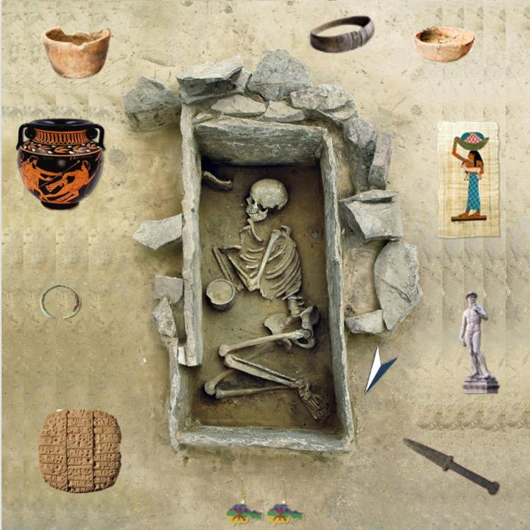
Şekil 1. Mezar alanını temsil eden büyük ölçekli basılı simülasyon ortamı.
Etkinlik 2
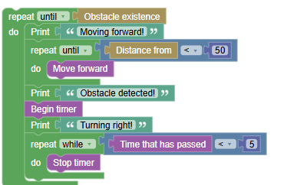
Şekil 2. Bir nesnenin önünde durup ışığı açmak için FOSSbot programlamasının örneği.

Etkinlik 4
Bilgi değerlendirme etkinlikleri
Nesne | Tarihsel Dönem | Gerekçe
Yunan/Korint Kaskı | Antik Çağ | MÖ 7. ve 4. yüzyıllar arasında Yunan askerlerine aitti.
Yuvarlak Metal Miğfer | Orta Çağ | Ortaçağ savaşlarında kullanılan tipik koruma.
Kahverengi ve Yeşil Boncuk Kolye | Prehistorya (Neolitik) | Erken tarım kültürlerinde yaygın olarak kullanılan dekoratif el sanatları ürünü.
Uzun Kemik (Femur) | Prehistorya (Paleolitik veya Neolitik) | Muhtemelen alet olarak veya cenaze törenlerinde kullanılmış.
Taş Sopalar | Prehistorya (Paleolitik) | Avcı-toplayıcı toplumların tipik aleti.
Kil Kap | Prehistorya (Neolitik) | Çömlekçiliğin ve yerleşik yaşamın başlangıcıyla ilişkilidir.
Kitap | Modern veya Çağdaş Çağ | Kitap malzemeleri nedeniyle her iki döneme de ait olabilir, çünkü matbaacılık zaten mevcuttu.
Av tüfeği | Modern veya Çağdaş Çağ | 17. yüzyıldan itibaren baruttan sonra geliştirilen ateşli silah.
Çakmaktaşı Bıçak | Prehistorya (Paleolitik/Neolitik) | Avcı-toplayıcı toplumların tipik aleti.
Telefon | Çağdaş Çağ | Yakın zamanda yaratılmış bir nesne.

Şekil 3. Mezar buluntuları ile ilgili çalışma kağıdı örneği.

Tablo 2. Öğrencinin ders sırasındaki performansını değerlendirmek için tasarlanmış öğrenci değerlendirme rubriği.
Değerlendirme Kriterleri | Mükemmel | İyi | Kabul edilebilir | Yetersiz
Aktif katılım ve takım çalışması | Aktif olarak işbirliği yapar, gruba saygı duyar ve yardımcı olur. Roller dengeli ve iyi tanımlanmıştır | İyi işbirliği ve katılım, ancak roller her zaman iyi tanımlanmamış | Ara sıra katılım. Görev dağılımında bazı zorluklar | Katılım ve işbirliği çok az veya hiç yok, açık bir düzensizlik var
Planlama | Faaliyetler mükemmel bir şekilde yapılandırılmış, hedefler açık ve tutarlı | Faaliyetler iyi yapılandırılmış, hedefler uygun | Amaçları net ancak yapısı tanımlanmamış faaliyetler | Tanımlanmış hedefleri olmayan ve net bir yapıdan yoksun faaliyetler
Uygulama | Mükemmel zaman yönetimi ve sınıf dinamiği ile yürütülen faaliyetler | Zamanlama veya dinamiklerde bazı sorunlar olmakla birlikte doğru bir şekilde yürütülen faaliyetler | Verimli bir şekilde gerçekleştirilen, ancak belirgin sorunlar içeren etkinlikler | Hedefleri karşılayamayan, kötü yürütülen faaliyetler
FOSSbot kullanımı | Öğrenciler, FOSSbot ile etkinlikleri özerk bir şekilde programlar ve gerçekleştirir | Öğrenciler etkinlikleri programlar ve gerçekleştirir, ancak rehberliğe ihtiyaç duyar | Öğrenciler FOSSbot'u programlamakta zorluk çekiyor | Öğrenciler FOSSbot'u programlayamıyor ve sürekli destek gerektiriyor
Yenilikçilik ve yaratıcılık | FOSSbot'un kusursuz kullanımı, etkili ve yaratıcı bir şekilde entegre edilmesi | Yeterli kullanım
Tablo 3. Temel müfredat yeterlilikleri ile ders sırasında geliştirilen zorluklarda gözlemlenebilir öğrenme kanıtları arasındaki ilişki.
Anahtar Yeterlilik | Gözlemlenebilir Kanıt
Matematiksel yeterlilik ve bilim ve teknolojide temel yeterlilik | Koordinatların kullanımı, sensörler, arkeolojik kalıntıların analizi, nesnelerin sınıflandırılması
Kültürel farkındalık ve ifade yeterliliği | Nesnelerin ölçekli temsili
Dijital yeterlilik | Blok tabanlı programlama (Blockly), FOSSbot robotunun kullanımı, teknik sorunların çözümü

